Problema 2 – cri 100 puncte
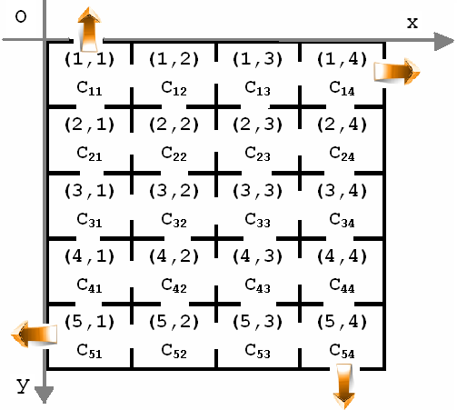
Furnicuţa şi-a construit un depozit pentru grăunţe pe o suprafaţă de teren dreptunghiulară şi l-a compartimentat în N*M camere identice, de formă pătratică, dispuse câte M pe direcţia Ox şi câte N pe direcţia Oy Din fiecare cameră se poate intra în orice cameră învecinată cu ea (cameră care are un perete comun cu aceasta).
În fiecare cameră, identificată prin coordonatele sale, ca în desenul alăturat în care N=5 şi M=4, furnica a depozitat o cantitate de grăunţe. De exemplu, în camera de coordonate (I,J) este depozitată cantitatea C_{IJ} de grăunţe.
Atât intrarea cât şi ieşirea din depozit se poate face doar prin cele patru camere din colţurile depozitului, adică cele de coordonate (1,1), (1,M), (N,1) şi (N,M) care comunică cu exteriorul.
Pentru a asigura circulaţia aerului în depozit, furnica a montat un sistem de ventilaţie în camera de coordonate (X,Y).
Văzând ce multe grăunţe are furnica pentru iarnă, vecinul ei, leneşul greieraş Cri, s-a hotărât să fure din ele.
Cri s-a gândit să intre în depozit prin sistemul de ventilaţie din camera de coordonate (X,Y) şi să iasă prin una din cele 4 camere din colţurile depozitului care comunică cu exteriorul.
A studiat planul depozitului şi a împărţit camerele în patru zone:
- prima zonă, numerotată cu 1, conţine toate camerele de cordonate (I,J) cu 1 ≤ I ≤ X şi 1 ≤ J ≤ Y, cu ieşirea prin camera de coordonate (1,1)
- a doua zonă, numerotată cu 2, conţine toate camerele de cordonate (I,J) cu 1 ≤ I ≤ X şi Y ≤ J ≤ M, cu ieşirea prin camera de coordonate (1,M)
- a treia zonă, numerotată cu 3, conţine toate camerele de cordonate (I,J) cu X ≤ I ≤ N şi 1 ≤ J ≤ Y, cu ieşirea prin camera de coordonate (N,1)
- a patra zonă, numerotată cu 4, conţine toate camerele de cordonate (I,J) cu X ≤ I ≤ N şi Y ≤ J ≤ M, cu ieşirea prin camera de coordonate (N,M)
Cri va intra doar într-una din cele patru zone şi va fura grăunţele doar din camerele conţinute de zona aleasă. Pentru a nu declanşa alarma furnicuţei, el va trebui să treacă cel mult o dată prin fiecare cameră din zonă, să fure întreaga cantitate de grăunţe din aceasta şi să iasă din depozit prin camera ce comunică cu exteriorul, corespunzătoare zonei alese.
Cri va trebui să aleagă zona în care va intra astfel încât cantitatea totală T de grăunţe furate să fie maximă, iar numărul K de camere prin care va trece să fie minim.
Cerinţă
Scrieţi un program care să determine numerele naturale Z, T şi K, unde Z reprezintă numărul zonei pe care va trebui s-o aleagă Cri astfel încât cantitatea totală T de grăunţe furate să fie maximă, iar numărul K de camere prin va trece să fie minim.
Date de intrare
Fişierul cri.in conţine:
N M X Y  C₁₁ C₁₂...C_{1M}  C₂₁ C₂₂...C_{2M}  ...........  C_{N1} C_{N2}...C_{NM} | - pe prima linie cele patru numere naturale nenule N M X Y, separate prin câte un spaţiu, cu semnificaţia din enunţ  - pe fiecare din următoarele N linii câte M numere naturale nenule, separate prin câte un spaţiu, reprezentând cantitatea de grăunţe C_{IJ} depozitată în camera de coordonate (I,J) pentru 1 ≤ I ≤ N şi 1 ≤ J ≤ M.
Date de ieşire
Fişierul de ieşire cri.out va conţine, pe o singură linie, cele trei numere naturale Z, T şi K determinate de program, separate prin câte un spaţiu, în această ordine.
Restricţii şi precizări:
- 3 ≤ N ≤ 500; 3 ≤ M ≤ 500
- 2 ≤ X < N; 2 ≤ Y < M
- M, N, X şi Y sunt numere naturale
- Z∈{1,2,3,4}
- 1 ≤ C_{IJ} ≤ 8000 ( 1 ≤ I ≤ N şi 1 ≤ J ≤ M )
- C_{IJ} sunt numere naturale ( 1 ≤ I ≤ N şi 1 ≤ J ≤ M )
- Dacă există zone pentru care se obţine aceeaşi cantitate totală maximă T de grăunţe şi se trece prin acelaşi număr minim K de camere, se va alege zona numerotată cu numărul cel mai mic.
- Se acordă:
  - 20% din punctaj pentru determinarea corectă a numărului Z
  - 40% din punctaj pentru determinarea corectă a numărului T
  - 40% din punctaj pentru determinarea corectă a numărului K
Exemplu
cri.in | cri.out | Explicaţii
5 4 2 3  1 2 3 33  5 4 3 9  2 13 4 15  1 2 3 3  1 5 2 6 | 2 45 3 | Camera de pornire are coordonatele (2,3), iar N=5 şi M=4.  Zona 1 conţine camerele de coordonate: (1,1), (1,2), (1,3), (2,1), (2,2), (2,3). Cantitatea maximă de grăunţe pe care o poate fura Cri este 18 trecând prin 6 camere.  Zona 2 conţine camerele de coordonate: (1,3), (1,4), (2,3), (2,4). Cantitatea maximă de grăunţe pe care o poate fura Cri este 45 trecând prin 3 camere.  Zona 3 conţine camerele de coordonate: (2,1), (2,2), (2,3), (3,1), (3,2), (3,3), (4,1), (4,2), (4,3), (5,1), (5,2), (5,3). Cantitatea maximă de grăunţe pe care o poate fura Cri este 45 trecând prin 12 camere.  Zona 4 conţine camerele de coordonate: (2,3), (2,4), (3,3), (3,4), (4,3), (4,4), (5,3), (5,4). Cantitatea maximă de grăunţe pe care o poate fura Cri este 43 trecând prin 7 camere.  Astfel, Cri va intra în zona Z=2, va fura cantitatea maximă de grăunţe T=45 trecând prin numărul K=3 minim de camere.

Timp maxim de executare: 0.7 secunde/test
Memorie totală disponibilă: 2 MB, din care 1.5 MB pentru stivă.
Dimensiune maximă a sursei: 10 KB.

